K-Digital Github 특강

개발자

2020.12.22

현대카드의 digital 입_ 실패?

GitHub: what? why? how?

→How가 가장 중요. 면접에서도 많이 물어보고 대답하기 어려움(왜 이걸로 대체했느냐? 등)

Hub: 집합, 모이는곳

SCM: SourceCodeManager

VCS: VersionControlSystem

Git: 버전 관리를 해주는 곳, 실제로 우리 dna에 새겨져있음 (e.g. 최종문서, 최최종)

→사진 혹은 문서가 모여있는 스마트한 폴더

Git =/= github

Github = cloud다

민주당 정치인 Andrew Yang : tech check를 주장

→4차산업혁명 - 어떤 산업이던간에 기술에 집중하는 추세

인공지능 제품 - AI 스피커

echo dot by Amazon(Alexa)이 다른 ai 스피커와 다른 점: 실제로 구매하게 해줌

Google I/O: AI makes an appointment by call (introduced first in 2018)

왜 구매자가 굳이 google ai를 사용하여 예약할까? -> 인터넷 예약이 없는 가게가 많음

→ We have 카카오 예약, 네이버 예약

2019 google I/O: 음성조작에 중심을 둔 AI가 발전

2020 google: 글자를 AI가 읽어줌

결론: 왜 AI 스피커에 투자했는가?

인터페이스의 변화

interface: e.g. UI

사용자와 기계의 접점이 변화함 (손->음성)

Euphonia in 21st century: first AI?

teachable machine: online training machine learning

기술에 대한 관심과 적용에 대한 고민!!

기술 생산 == 기술 활용

즉 생산하는 사람과 활용하는 사람과 같았음

지금은 오픈 소스…

**Git 강의**

Terminal 또는 CLI: C

CLI <-> GU Interface

초기 CLI에서 GUI 발전 – 안전, 편리를 위해

**명령어 1**

mkdir ____ : 폴더 만들기

touch ____ : 파일 생성

rm -r ____ : 삭제

rm -rf (recursive force) ____ : 강제로 지우기 (master도 지움)

ls : 현재 위치의 파일 보여주기

ls -a (list all) : 숨겨진 파일 표시

cd : change directory

cd .. : 상위 폴더로 가기

cd ___ : 해당 폴더로 가기

mv (기존 파일) (변경파일) : 파일 바꾸기

^c (컨트롤c): 취소하기

~ : 홈폴더, 터미널 베이스 (user)

user@DESKTOP-S4O7RI7 MINGW64 ~

:C/user 에서 시작

user@DESKTOP-S4O7RI7 MINGW64 ~/CLI

:C/user/CLI 에서 시작

마이크로소프트는 다른 os와 다른 독자적임

mac와 linux는 unix 체제를 쭉 사용

예: dir vs. ls

* le / folder에 띄어쓰기 금지 + 한글 이름 금지 → 오류 가능성

* ‘tab’을 사용해 자동 완성

**명령어 2**

git init : 리포 (repository)

git status : 현재 git 상태

git add ___ : 파일을 추적 가능한 상태로 만듬

git commit : identity 계정 설정

:q : 나가기

:q! : 강제로 나가기

git commit -m(message) ‘_____/내맘대로 메시지’

git log

git restore :

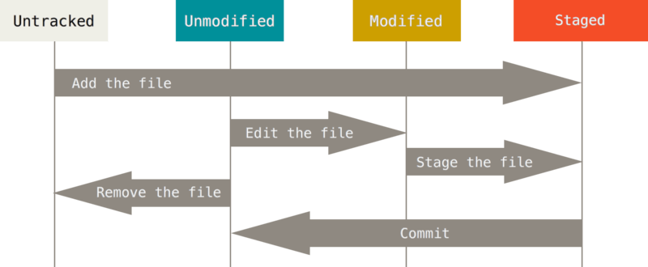

1. commit은 stage에 있는 내용을 찍는다.
2. stage에 올리는 명령어는 “$ git add” 다.
3. stage 단계까지 가기위해 add로 stage로 밀어넣고 commit으로 commit.
   1. $ git add new
   2. $ git status
   3. $ git commit -m 'new.txt 수정'

*git restore --staged new.txt : stage에서 내려옴

* stage에 올리기 위해 add를 하는 것!

버전을 업데이트 할 때 효율적으로 하는 방법은?

→ 기준을 정해놓기, 옆에 메시지 적기

보고서_v1.1.1 <= 오탈자 수정

보고서_v1.1.2 <= 오탈자 수정

보고서_v1.2.1 <= 슬라이드 수정

보고서_v.2.0.0 <= 큰 변화

*메시지에도 스타일 가이드가 있다

- 유의적 버전(semver)을 참고.

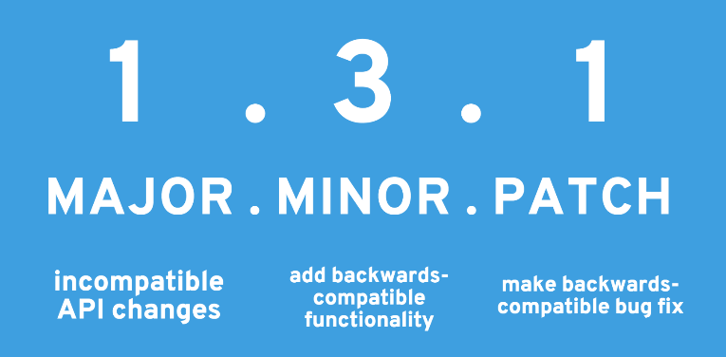

버전이 급격히 올라갔을 때 용량 문제를 해결하기 위한 방법?

→ 변경사항만 저장한다.

untracked와 modified 파일이 동시에 존재할 때?

→ git add new.txt diff.txt

→ git add -A

→ git add . (‘.’은 전체를 의미)

**readme (md: markdown)**

마크다운 작성법: <https://gist.github.com/ihoneymon/652be052a0727ad59601> 참고

**12.23**

저장관리를 하고 있지만 클라우드에 업로드 하지 않았음

로컬리포: 내컴퓨터

리모트리포:

따라서 리모트리포 세팅이 필요함

리모트저장소: github, gitlab(주로 사내), bitbucket 등 다양함

origin, 추가리포, 백업리포 등 여러곳에 저장할 수 있음

$ git remote add __(리포이름)__ <https://github.com/bibibaba1/TIL> : 리모트저장소로 추가

$ git remote -v :

$ git remote rm __(리포이름)__

$ git push __(리포이름)__ master